草津市公認マスコットキャラクター「たび丸」使用可能図柄一覧 ３－２１～３－４０
- 図柄には、原則として、「草津市公認マスコットキャラクター たび丸」または、「草津市 たび丸」と表記してください。（※一つのチラシやパンフレットなどに複数たび丸の図柄を使用する場合は、どこか一カ所に表記をしてください。）
- 「使用可能図柄一覧」の図柄は、原則として縦横の比率や色などは変更せずに使用してください。

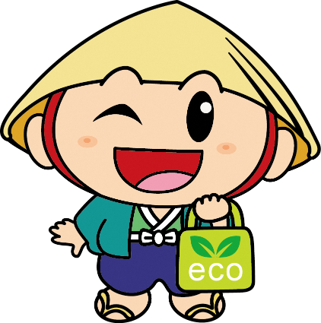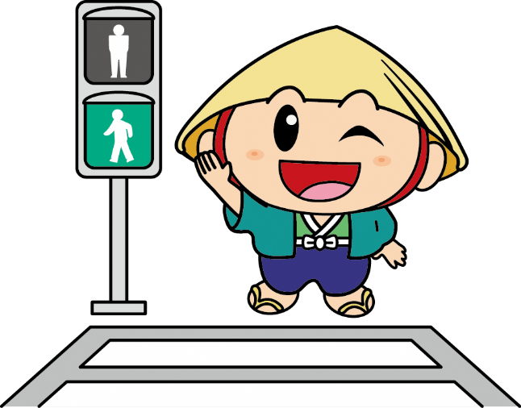
３－２１ エコバッグ ３－２２ 信号

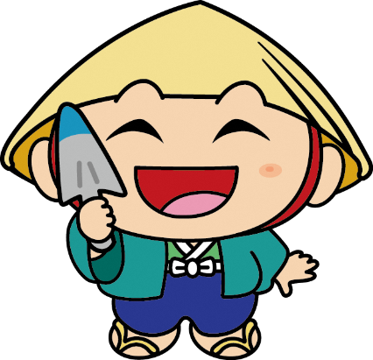

３－２３ スコップ ３－２４ ガーデニング

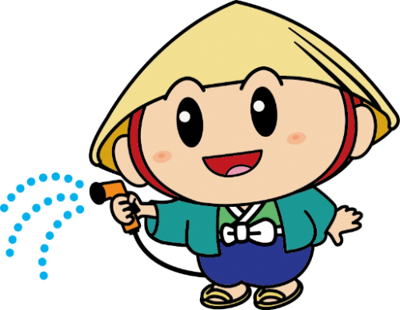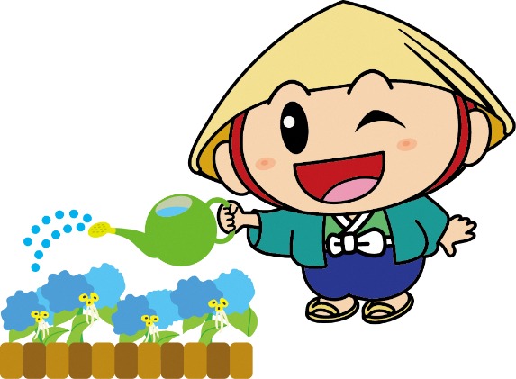

３－２５ ホースで水やり ３－２６ アオバナに水やり

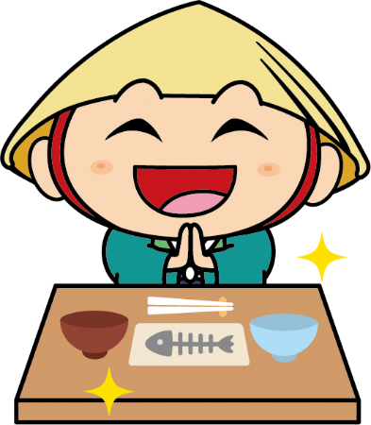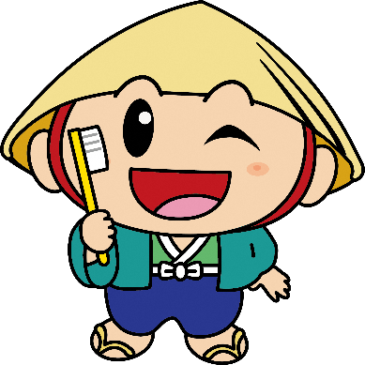

３－２７ ごちそうさま ３－２８ 歯みがき

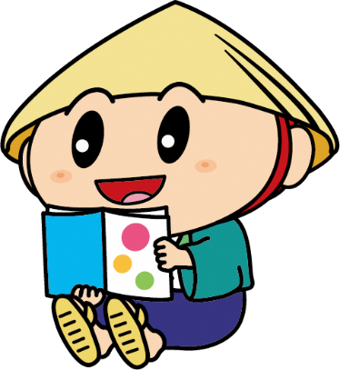

３－２９ よみきかせ ３－３０ 植林

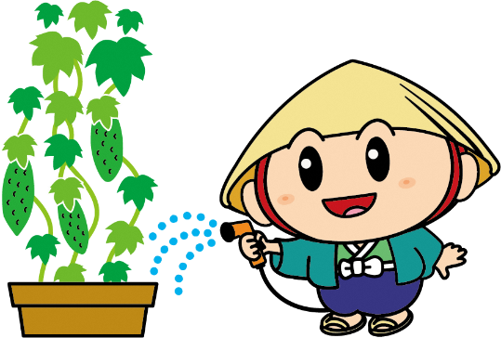

３―３１ ゴーヤカーテン ３－３２ 地球

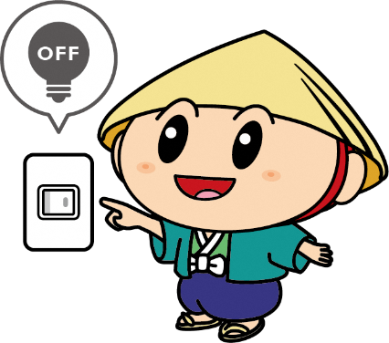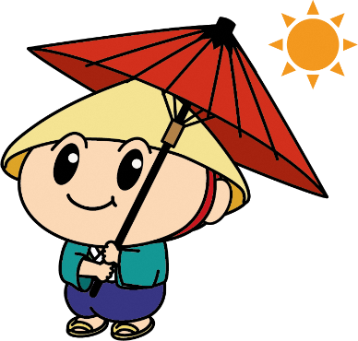

３－３３ 節電 ３－３４ 日傘

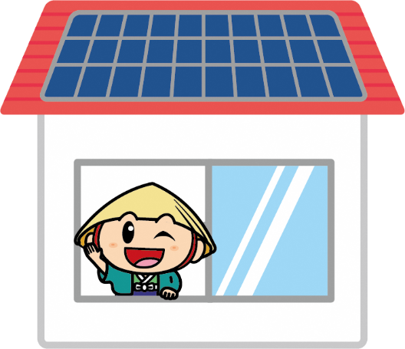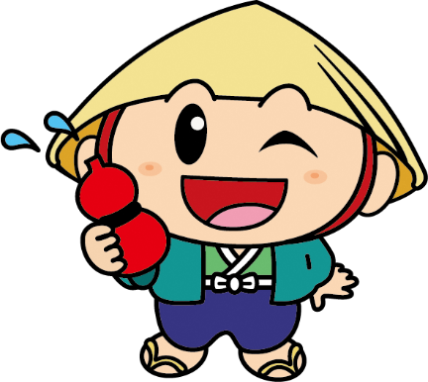

３－３５ 太陽光発電 ３－３６ マイボトル
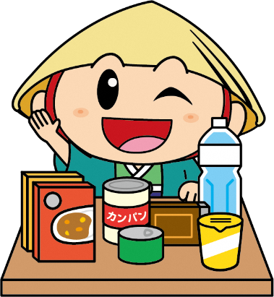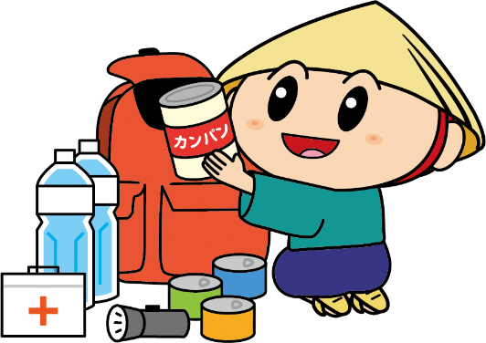

３－３７ 備蓄食 ３－３８ 防災バッグ

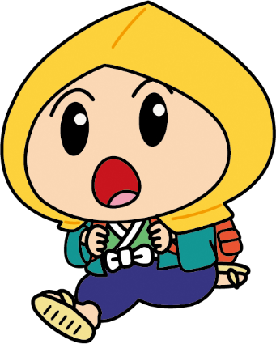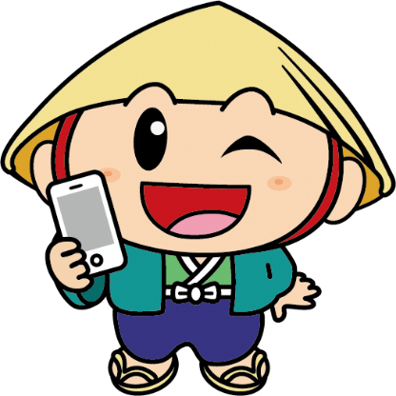

３－３９ 防災ずきん ３－４０ スマートフォン①

